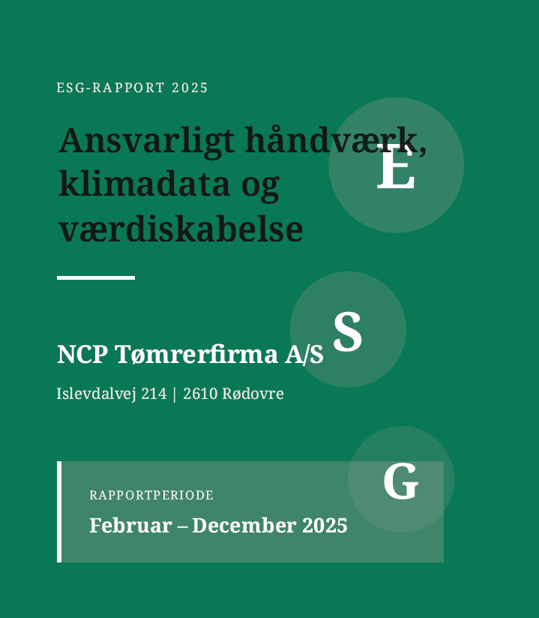

Indholdsfortegnelse
Specialiseret tømrerfirma med fokus på bæredygtighed 2
Det vælger kunderne os for: 2
Vores projekter 2
2.Miljø (E) – Klimadata og materialeansvarlighed 2
Vores rolle i klimadokumentationen 2
Klimanøgletal (februar 2025 – december 2025) 3
Fordeling af CO₂ e-aftryk 3
Vigtigste materialekategorier 3
3.Socialt (S) – Mennesker og arbejdsmiljø 3
Medarbejderne er kernen i NCPs værdiskabelse 3
Arbejdsmiljø-indsatser 3
Sociale nøgletal 2025 4
4.Governance (G) – Værdier og ledelse 4
Værdier der styrer vores virksomhed 4
Aktiv bestyrelse og ESG-integration 4
Code of Conduct 5
Governance nøgletal 2025 5
5.Frivillig ESG-position som konkurrenceparameter 5
Hvorfor vælger NCP frivillig ESG-rapportering? 5
Tre klare fordele 5
ESG som konkurrenceparameter 6
6.Bæredygtige materialer og certificeringer 6
Dokumenteret bæredygtighed i materialevalgene 6
Aktiv dialog om LCA og klimaaftryk 6
7.Scope-afgrænsning og metodologisk note 6
Scope-afgrænsning 7
Metodologisk note 7
Rapportramme 7
8. Kontaktoplysninger 7

1.Hvem er NCP?

Specialiseret tømrerfirma med fokus på bæredygtighed
NCP Tømrerfirma A/S er et specialiseret tømrerfirma med base i Rødovre, der arbejder som fagentreprenør og underentreprenør på nybyggeri i hovedstadsområdet for større entreprenører og professionelle bygherrer.

Det vælger kunderne os for:
- Solidt håndværk med høje kvalitetsstandarder
- Stærkt og løsningsorienteret samarbejde på byggepladsen
- Professionel dokumentation, herunder strukturerede ESG-data

Vores projekter
NCP fokuserer på nybyggeri med høje bæredygtighedsambitioner og deltager som minimum i projekter, der tilstræber DGNB Guld eller tilsvarende niveau.
I 2025: Færdiggjort og afleveret 5 nybyggerier, hvoraf 4 er certificeret efter DGNB Guld.
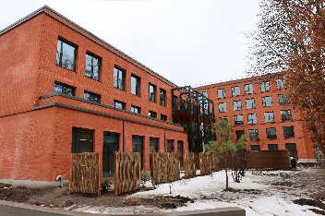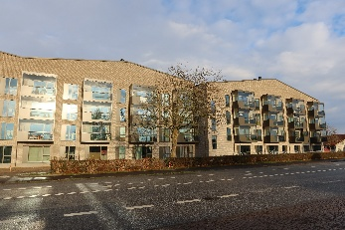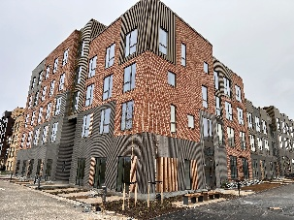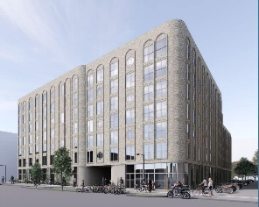

2.Miljø (E) – Klimadata og materialeansvarlighed

Vores rolle i klimadokumentationen
NCP er ikke bygherre, men understøtter bygherrens klimadokumentation ved systematisk at måle og dokumentere CO₂-belastningen fra materialer indkøbt via NCPs egne konti.
Omkring 90% af NCPs materialekøb sker via STARK og BYGMA, hvilket gør STARK KlimaLog og BYGMA Proff.Dok til det centrale datagrundlag.

Klimanøgletal (februar 2025 – december 2025)
Miljø-nøgletal | Værdi
Fossile CO₂e A1-A3 (produktion) | 628 ton CO₂e
Fossile CO₂e C1-C4 (bortskaffelse) | 238 ton CO₂e
Fossile CO₂e A- og C-faser i alt | 866 ton CO₂e
CO₂e fra transport | 17,2 ton CO₂e

Table 1: Klimanøgletal for rapportperioden

Fordeling af CO₂ e-aftryk
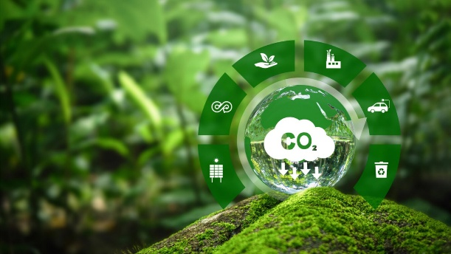
- 72,5% fra produktionsfase (A1-A3)
- 27,5% fra bortskaffelse (C1-C4)

Vigtigste materialekategorier
- Gips/gipsstål
- Konstruktionstræ
- Indvendige døre, karme og trapper

3.Socialt (S) – Mennesker og arbejdsmiljø

Medarbejderne er kernen i NCPs værdiskabelse
Den sociale del af ESG-arbejdet fokuserer på sikkerhed, trivsel, lærlinge og klar kommunikation.

Arbejdsmiljø-indsatser
- Dansk kommunikation på byggepladserne
- Systematisk introduktion af nye medarbejdere
- Løbende dialog om risici og forbedringer
- Registrering og opfølgning på ulykker og nærved-tilfælde
- Aktivt ansvar for lærlingeuddannelse
- Lokalt engagement gennem sponsorater

Sociale nøgletal 2025

Nøgletal | Værdi
Fastansatte medarbejdere | 35 (heraf 3 lærlinge)
Sygefravær | 4 dage pr. medarbejder
Alvorlige arbejdsulykker | 0
Mindre arbejdsulykker (<3 dages fravær) | 6
Nærved-tilfælde | 0
Lokale sponsorater | 2

Table 2: Sociale nøgletal for 2025
Baseline 2025: Disse niveauer udgør baseline for kommende år, som vi tilstræber at fastholde.

4.Governance (G) – Værdier og ledelse

Værdier der styrer vores virksomhed
NCP ledes efter værdigrundlaget tillid, ordentlighed og pålidelighed – en aftale er en aftale, både internt og eksternt.

Aktiv bestyrelse og ESG-integration
- 5 bestyrelsesmedlemmer (1 kvinde, 4 mænd)
- Minimum 4 årlige møder (5 møder gennemført i 2025 med 100% fremmøde)
- ESG-risici indgår i løbende risikostyring
- KlimaLog-data er fast punkt på ledelses- og bestyrelsesmøder

Code of Conduct
NCP har udarbejdet en Code of Conduct for leverandører og underleverandører, som sætter klare forventninger til:
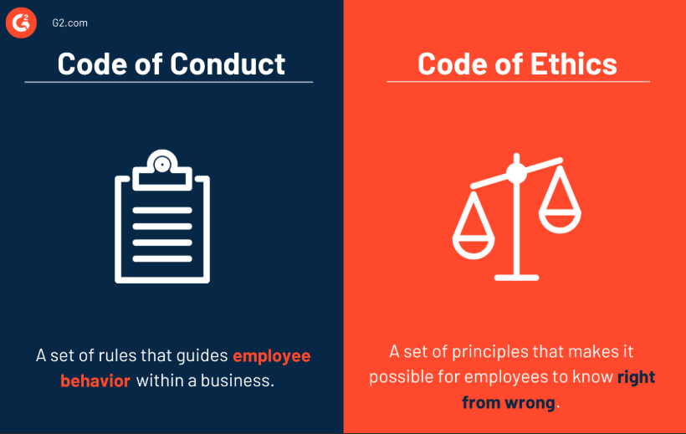
- Arbejdsmiljø og sikkerhed
- Ordentlige ansættelsesforhold
- Miljøhensyn

Governance nøgletal 2025
- Bestyrelsesmøder: 5 møder afholdt
- Godkendt leverandør-omsætning: STARK og BYGMA udgør ca. 90%
- Registrerede klager eller tvister: 0

5.Frivillig ESG-position som konkurrenceparameter

Hvorfor vælger NCP frivillig ESG-rapportering?
NCP er ikke omfattet af de lovpligtige CSRD-krav, men arbejder bevidst efter en frivillig ESG-ramme inspireret af VSME-standarden og Dansk Industris anbefalinger.

Tre klare fordele
- Dataleverance: Levere præcist de ESG-data, som større kunder, rådgivere og finansielle partnere efterspørger
- Troværdig fortælling: Fastholde en klar og troværdig fortælling om håndværk og bæredygtighed
- Ledelsesværktøj: Gøre ESG til et praktisk ledelsesværktøj – ikke kun et compliance-krav

ESG som konkurrenceparameter
ESG-arbejdet er dermed både et ansvarlighedsspørgsmål og et konkurrenceparameter i samarbejdet med større byggeprojekter, rådgivere og finansielle institutioner.

6.Bæredygtige materialer og certificeringer

Dokumenteret bæredygtighed i materialevalgene
Klimadata dokumenterer en væsentlig andel certificeret træ og miljømærkede materialer:
- Certificeret træ: FSC og PEFC
- Miljømærkninger: Svanemærket, EU-Blomsten, EMICODE EC1, M1 og Blauer Engel

Aktiv dialog om LCA og klimaaftryk
NCP prioriterer aktiv dialog med hovedentreprenører og bygherrer om:
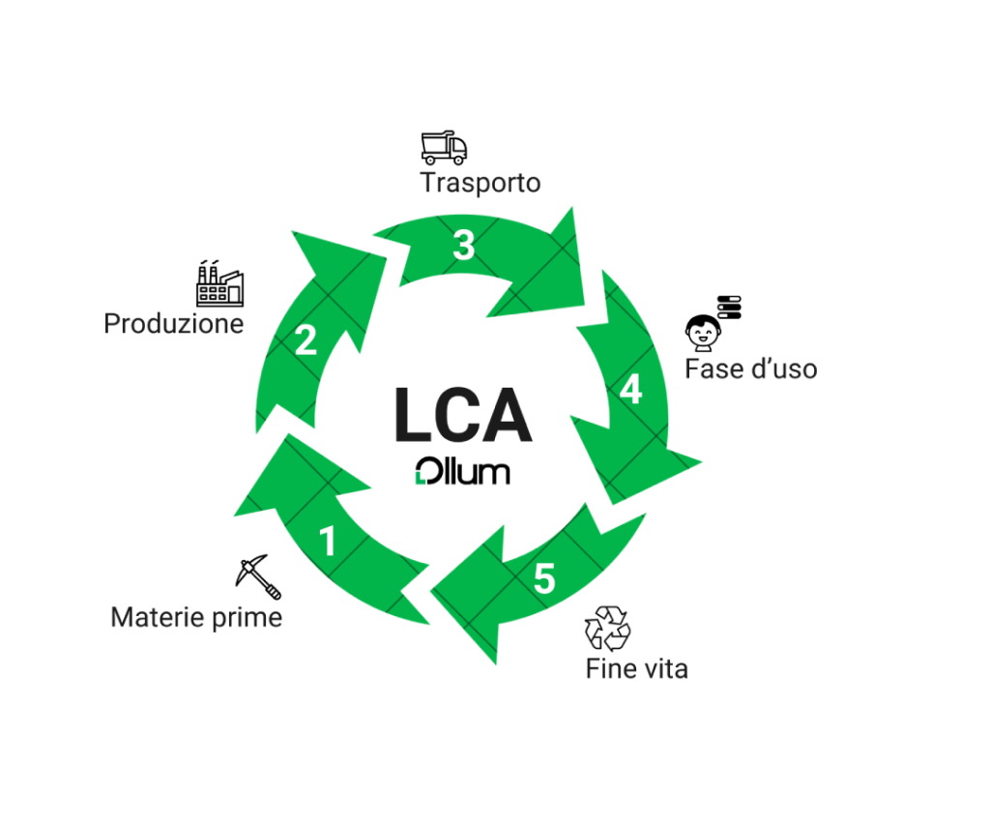
- ESG-data og klimadokumentation
- LCA-beregninger og klimaaftryk
- Materialevalg og bæredygtige alternativer
- Projekternes samlede miljøpræstation

7.Scope-afgrænsning og metodologisk note

Scope-afgrænsning
Klimatallene omfatter fossile scope 3-emissioner fra materialer indkøbt via STARK og BYGMA på NCPs egne konti. Der er ikke inkluderet scope 1 og 2 (egen transport, energiforbrug og kontordrift) eller biogene emissioner.

Metodologisk note

NCP Tømrerfirma A/S har fravalgt at offentliggøre omsætning i henhold til årsregnskabslovens §32. Oplysningerne i denne ESG-rapport anvendes derfor primært som klimamæssige nøgletal (ton CO₂e), uden direkte kobling til omsætningstal.
Alle angivne CO₂e-tal stammer fra STARK KlimaLog og BYGMA Proff.Dok for perioden februar 2025 – december 2025 og er opgjort som fossile scope 3-emissioner i henhold til GHG-protokollen, eksklusive biogene emissioner.

Rapportramme

Rapporten er udarbejdet efter en frivillig ESG-ramme inspireret af VSME-standarden (Voluntary SME Standard) og Dansk Industris anbefalinger for ESG-rapportering i SMV'er.

Kontaktoplysninger

NCP Tømrerfirma A/S
Islevdalvej 214
2610 Rødovre
Danmark
Telefon: +45 36 70 15 25
Email: info@ncp.dk
Web: www.ncp.dk

ESG-Rapport 2025 | NCP Tømrerfirma A/S | Rapportperiode: februar 2025 – december 2025

